Неделя книги

Отгадайте загадку:  
«Не куст, а с листочками, не рубашка, а сшита, не человек, а рассказывает…» *(****книга****)*.

Расскажите ребенку какие бывают книги: первая книжка, учебник, азбука, **энциклопедия,** словарь, сказки.

Игра

Называйте сказки, а дети исправляют ошибки в названиях сказок.

Вот: «Царевна-индюшка»

«Петушок – золотой пастушок»

«По-собачьему велению»

«Сивка-будка»

«Сестрица Алёнушка и братец Никитушка»

«Лапша из топора»

«Крошечка-Горошечка».

Прочтите ребенку известные стихотворения Александра Сергеевича Пушкина, Агнии Львовны Барто, Корнея Ивановича Чуковского,  Эдуарда Николаевича Успенского,  Самуила Яковлевича Маршака.

Выучите стихи о лете, насекомых, радуге, солнце, цветах.

Прочтите ребенку рассказ:

Зощенко Михаил Михайлович «Глупая история»

Сделайте с ребенком книжку-малышку:

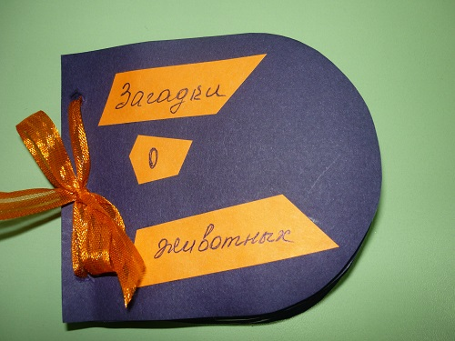 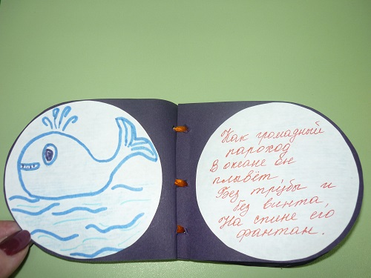

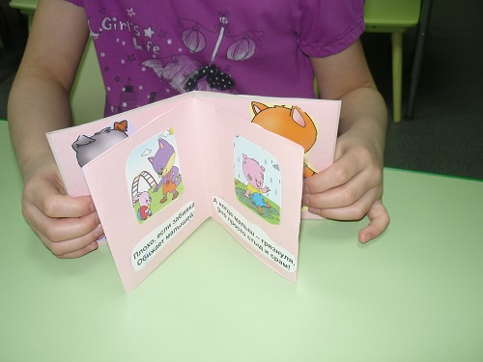

Раскрасьте с ребенком

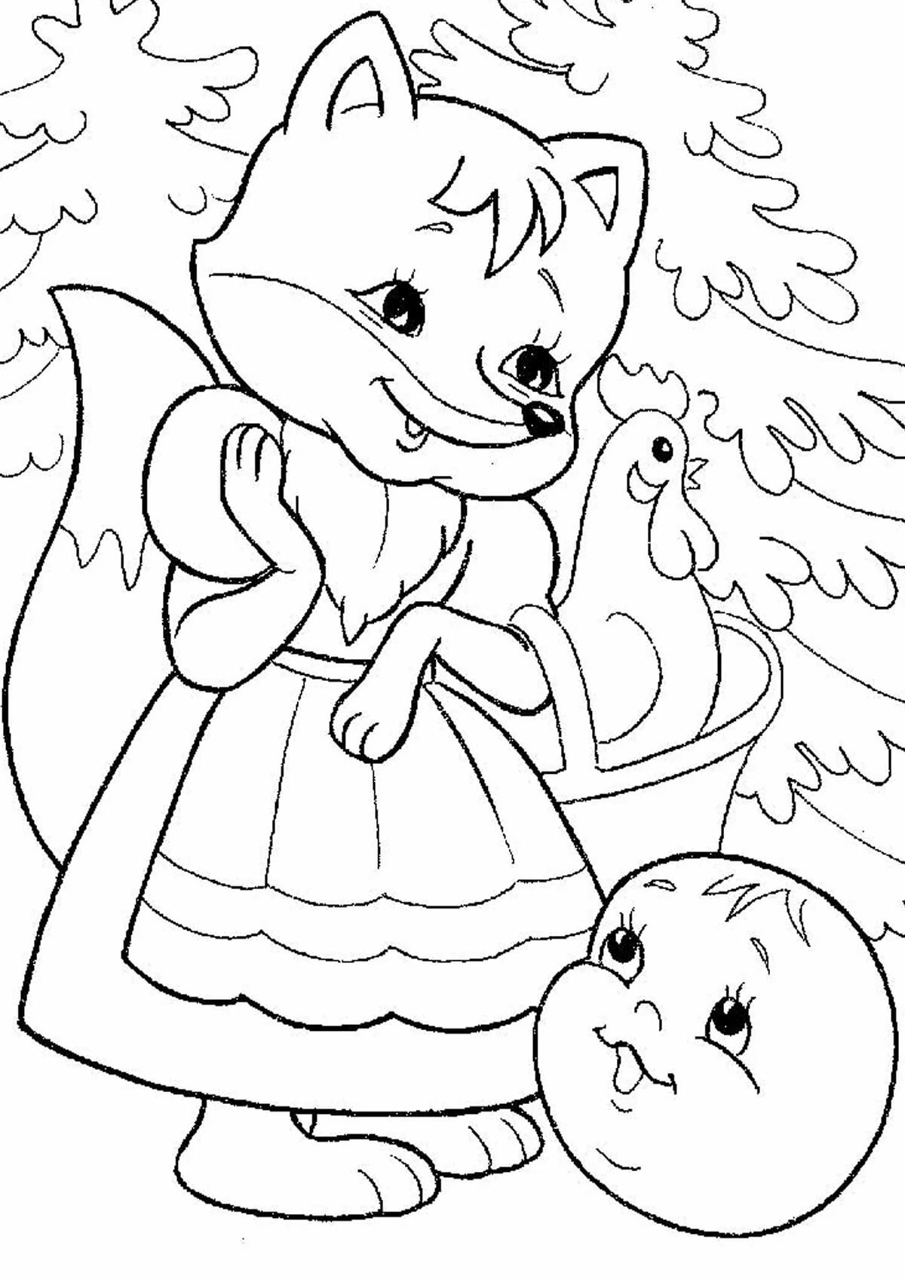

Познакомить детей с книгами в формате энциклопедий

Большая **энциклопедия дошкольника**, тематические **энциклопедии -***«Тело человека»*, *«География»*, *«Космос»*, *«Насекомые»*,  *«Собаки»*, *«Человек»*, *«Опасная природа».*

Вспомните пословицы про книги и постарайтесь их запомнить.

Кто много читает, тот много знает.

Ученье свет, а неученье тьма

Книга в счастье украшает, а в несчастье утешает.

Книги читать - скуки не знать.

Книга - друг человека

Книга мала, а ума придала

Стихотворение С. Михалкова

«Обращение писателя к читателям»

Я к вам обращаюсь, товарищи, дети:

Полезнее книги нет вещи на свете!

Пусть книги друзьями заходят в дома,

Читайте всю жизнь, набирайтесь ума!